教科書事務執行管理システム〔学校用〕で作成する書類（その１）　第２表（ 及び 第１表 ）

※各画面の元号・年度（年）は、手入力できるようシステムが改修されています（自動表示されません）ので、帳票タイトルの年度部分は、**元号と年を手入力**してください。

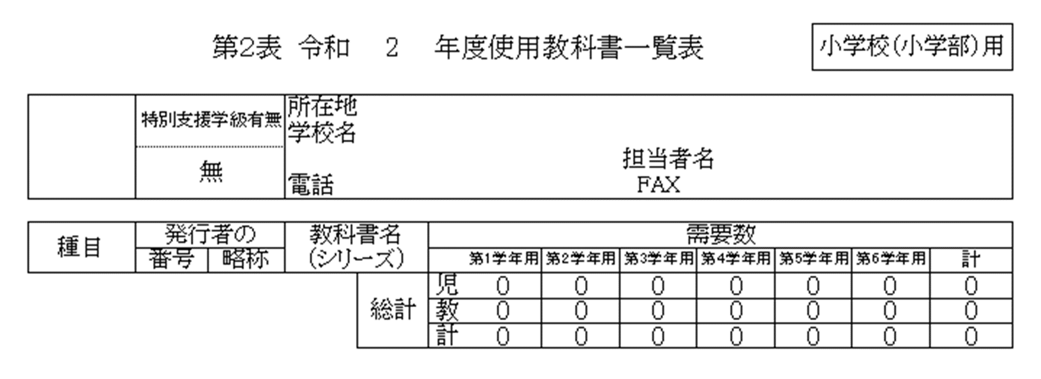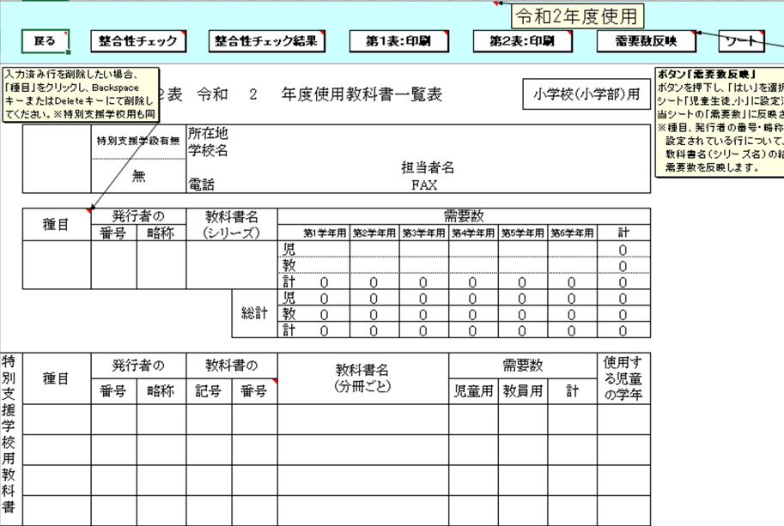

手入力する。

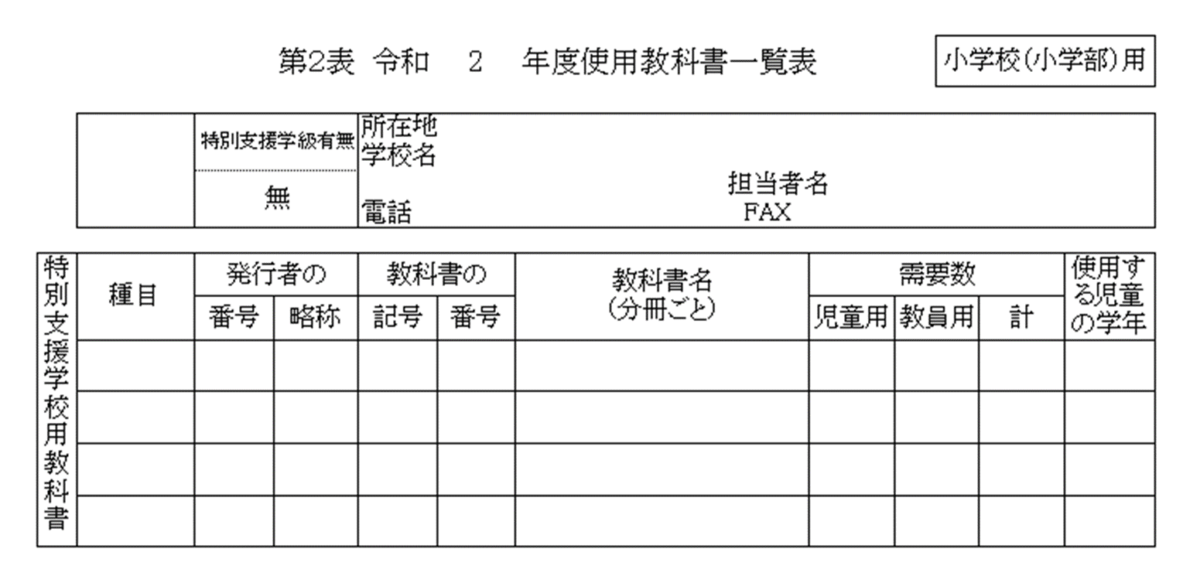

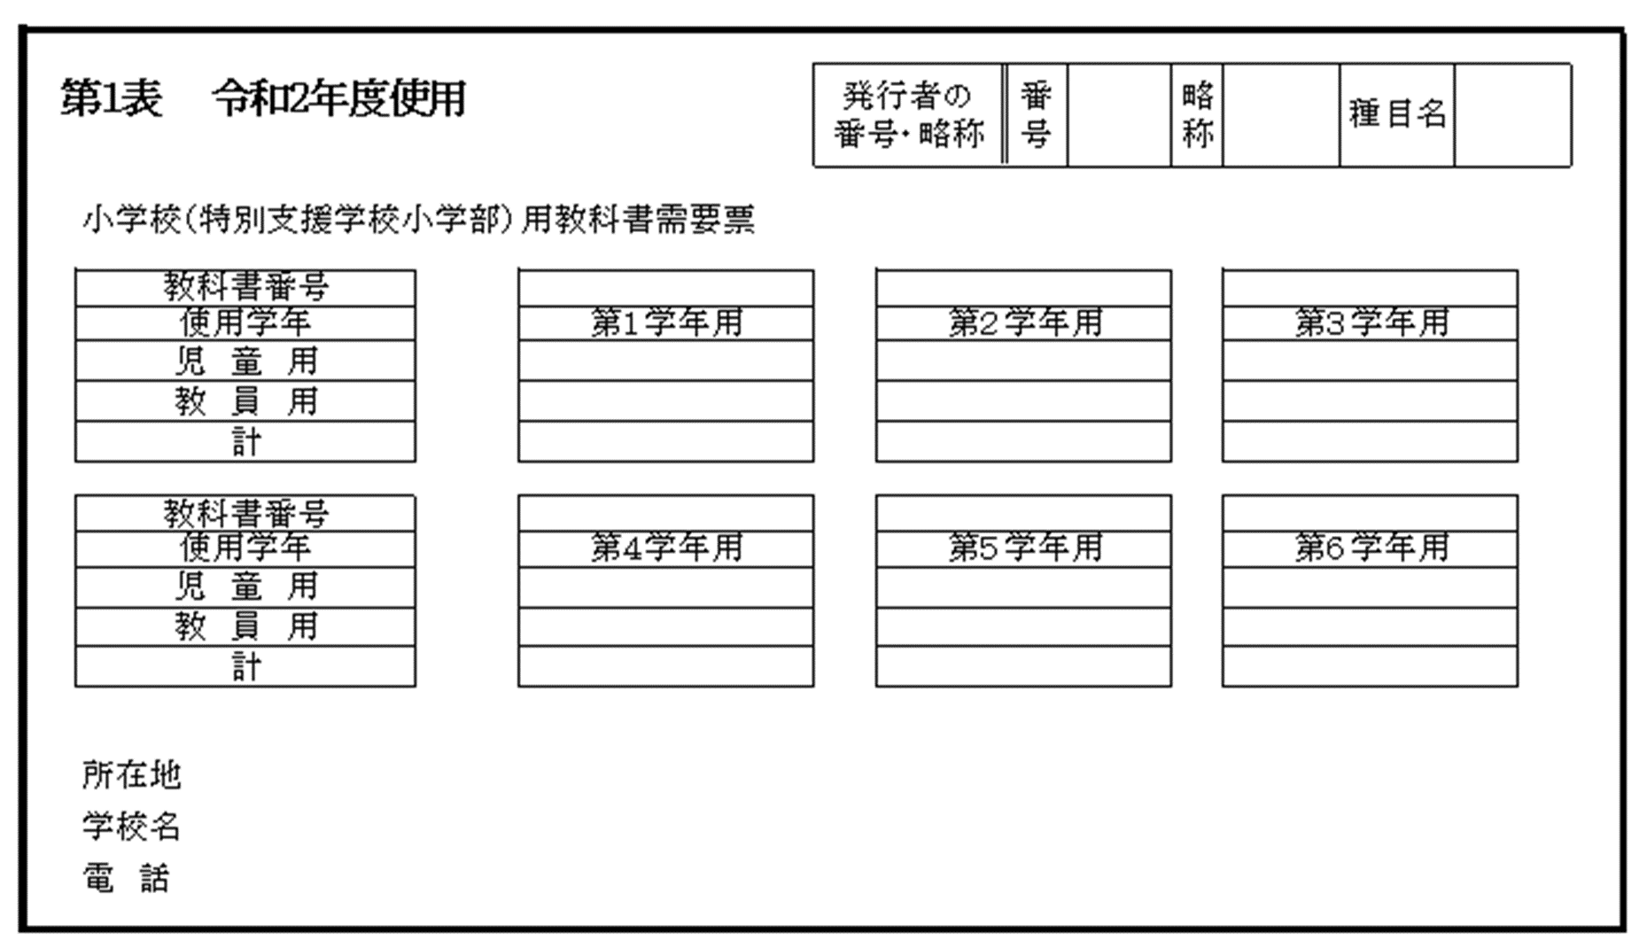

※第１表は、発行者未定の著作教科書（点字教科書）の需要がある場合のみ提出してください。

教科書事務執行管理システム〔学校用〕で作成する書類（その２）　一般図書 需要数一覧表

※小学校用・中学校用の検定教科書又は著作教科書を、一般図書として使用する場合は、第２表により集計します。ここには含みません。

